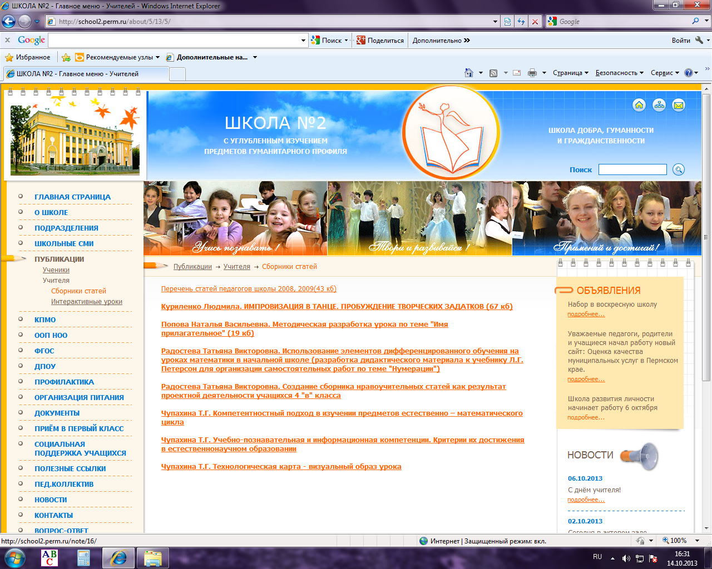
Компетентностный подход в изучении предметов естественно – математического цикла.
Методическое объединение учителей естественно – математического цикла третий год работает в данном направлении. Целью работы МО являлось формирование учебных компетенций на уроках естественно – математического цикла, повышение мастерства педагога как условие реализации компетентностного подхода в обучении.
Компетентностный подход в образовании предполагает освоение учащимися различного рода умений, позволяющих им в будущем действовать эффективно в ситуациях профессиональной, личной и общественной жизни. Причем особое значение придается умениям, позволяющим действовать в новых, неопределенных, проблемных ситуациях, для которых заранее нельзя наработать соответствующих средств. Их нужно находить в процессе решения подобных ситуаций и достигать требуемых результатов.
Базовая компетентность учителя заключается в умении создать, организовать такую образовательную, развивающую среду, в которой становиться возможным достижение образовательных результатов ребёнком, сформулированных как ключевые компетенции:
- уметь определять цели и образовательные результаты ребёнка на языке умений (компетенций);
- уметь включать учащихся в разные виды работы и деятельности в соответствии с намеченными результатами, учитывая склонности, индивидуальные особенности и интересы;
- уметь использовать разнообразные приемы и способы включения учащегося в разные виды деятельности, позволяющие ему наработать требуемые компетенции;
- уметь подмечать склонности учащегося и в соответствии с ними определять примерное направление его развития;
- уметь организовывать и руководить групповой проектной деятельностью учащихся; уметь занимать экспертную позицию относительно демонстрируемых учащимися компетенций в различных видах деятельности и оценивать их при помощи соответствующих критериев;
- уметь осуществлять рефлексию своей деятельности и своего поведения в процессе учебных занятий и корректировать их, уметь организовывать дискуссию и участвовать в ней, понимая, что своя собственная точка зрения может быть подвержена сомнению и критике;
- уметь создавать атмосферу, в которой учащиеся хотели бы высказывать свои сомнения, мнения и точки зрения на осуждаемый предмет.
В течение этих лет учителя нашего методического объединения прошли курсы по данной теме:
Мялицына Е. В. – «Современные образовательные технологии в ракурсе компетентностного подхода»,
Чупахина Т. Г. – «Современные образовательные технологии в ракурсе компетентностного подхода», – «Компетентностный характер обучения физике в современной модели образования»»,
Андронова И. Г. - «Современные образовательные технологии в ракурсе компетентностного подхода».
Моисеева О. Э. - «Современные образовательные технологии в ракурсе компетентностного подхода»,
Пролазова М. Н - Информационное и организационное обеспечение деятельности учителей биологии и химии по теме «Компетентностный характер обучения биологии и химии в условиях современной модели образования»,
Проведены заседания МО по темам:
- Электронное портфолио учителя.
- Программа развития учителя.
- Развитие учебных действий в стандартах второго поколения.

Разработаны курсы
Проведена неделя естественно – научного цикла:
1.проведениы интеллектуальны игр по параллелям в
5, 6 кл. - отв. Моисеева О. Э.
7, 8 кл. - отв. Андронова И. Г.
9 кл. - отв. Чупахина Т. Г., Пролазова М. Н.
2. оформлена выставка творческих работ в 5 кл. – природоведение, 6 кл. – математика, 7 кл. – география, 8 кл. – физика, 9 кл. – биология, 10, 11 кл. – информатика.
3. Учащиеся кл приняли участие в интеллектуальной игре-конкурсе «Тигр» (информатика)

Результатами работы

